 | 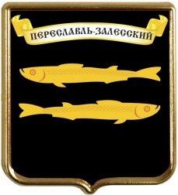 | 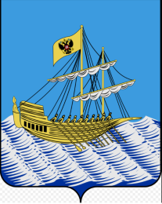 | 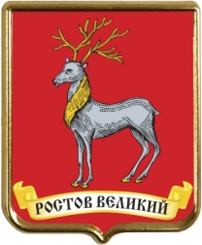 |  |  | 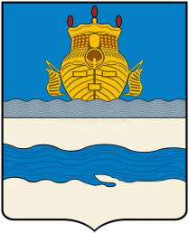 | 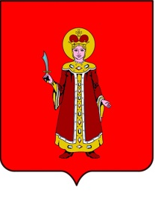 |  | 
Сергиев Посад | Переславль-Залесский | Кострома | Ростов Великий | Иваново | Ярославль | Плёс | Углич | Суздаль | Владимир
Сергиев Посад | Переславль-Залесский | Кострома | Ростов Великий | Иваново | Ярославль | Плёс | Углич | Суздаль | Владимир
Сергиев Посад | Переславль-Залесский | Кострома | Ростов Великий | Иваново | Ярославль | Плёс | Углич | Суздаль | Владимир
Сергиев Посад | Переславль-Залесский | Кострома | Ростов Великий | Иваново | Ярославль | Плёс | Углич | Суздаль | Владимир

